“城心”承担2017上海科技体育嘉年华志愿者服务工作

[2017-05-27]   发布单位：办公室   阅读次数：4729

5月20至21日，2017年上海城市业余联赛之上海科技体育嘉年华在上海市军事体育俱乐部隆重举行。我校“城·心”志愿者服务队承担整场志愿者服务工作。

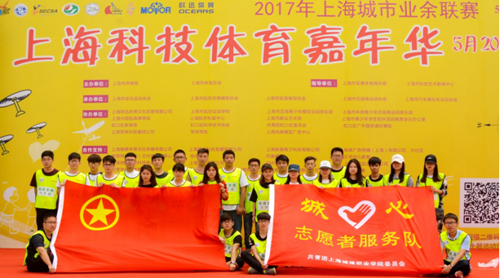

为了能把此次的志愿者服务工作做好，“城·心”团队提前半个月就开始着手准备。从对场地的考察，到活动项目的深入调研，从志愿者的招募，到根据志愿者各自特点进行合理的分工，“城·心”团队步步为营，扎实推进。在公众开放日遇到的大客流期间，“城·心”团队的同学们从容应对。从场地秩序维持到活动场务协调，从项目培训到活动主持，同学们没有放过工作的任何一个细节，得到了参与本次活动观众们的一致好评。

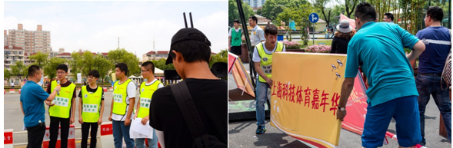

本次志愿者服务项目是“城·心”团队连续第三年服务于该项主题活动，校团委“城·影”志愿者团队还提供了全方位摄影服务，城院学子的辛勤付出得到了主办方的高度认可。为了表示感谢，主办方将委派上海顶级航拍师为“城·影”团队提供免费航拍培训。以主动作为的“创新服务”换取真诚认可的“专业服务”，“城”字品牌团队走出了一条新路径，在全面提升综合志愿服务能力的同时收获了宝贵的品牌口碑。